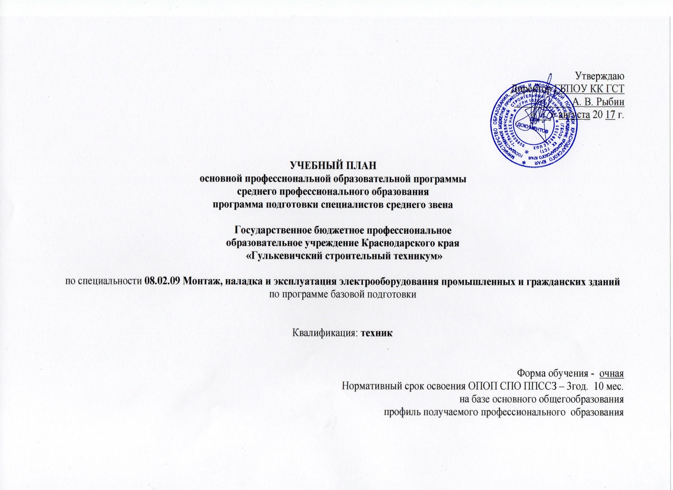

План учебного процесса по специальности 08.02.09 Монтаж, наладка и эксплуатация электрооборудования промышленных и гражданских зданий на 2014 - 2018 уч.год
Индекс | Наименование циклов, дисциплин, профессиональных модулей, МДК, практик | Формы промежуточной аттестации | Учебная нагрузка обучающихся (час.) |  |  |  |  | Распределение обязательной нагрузки по курсам и семестрам (час. в семестр)
 |  |  | максимальная | Самостоятельные работы | Обязательная аудиторная |  |  | I курс |  | II курс |  | III курс |  | IV курс
 |  |  |  |  | Всего занятий | в т.ч.
 |  |  |  |  |  | лаб. и прак. занятий, вкл. семинары | курсовых работ (проектов) | 1сем. 16нед | 2сем. 16нед | 3сем. 16нед | 4сем 24нед | 5сем 14нед | 6сем 18нед | 7сем.8нед | 8сем. 11нед
1 | 2 | 3 | 4 | 5 | 6 | 8 | 9 | 10 | 11 | 12 | 13 | 14 | 15 | 16 | 17
О.00 | Общеобразовательный цикл | 0з/8дз/3э | 2106 | 702 | 1404 | 320 | 0 | 435 | 517 | 394 | 58 | 0 | 0 | 0 | 0
ОДб.00 | Базовые дисциплины | 0з/7дз/1э | 1274 | 424 | 850 | 245 | 0 | 307 | 352 | 133 | 58 | 0 | 0 | 0 | 0
ОДб.01 | Русский язык | -,Э,-,-,-,-,-,- | 117 | 39 | 78 | 0 | 0 | 32 | 46 | 0 | 0 | 0 | 0 | 0 | 0
ОДб.02 | Литература | -,-,-,ДЗ,-,-,-,- | 175 | 58 | 117 | 0 | 0 | 32 | 32 | 32 | 21 | 0 | 0 | 0 | 0
ОДб.03 | Иностранный язык | -,ДЗ,-,-,-,-,-,- | 117 | 39 | 78 | 78 | 0 | 32 | 46 | 0 | 0 | 0 | 0 | 0 | 0
ОДб.04 | История | -,-,ДЗ,-,-,-,-,- | 176 | 59 | 117 | 0 | 0 | 32 | 16 | 69 | 0 | 0 | 0 | 0 | 0
ОДб.05 | Обществознание(вкл. экономику и право) | -,-,-,ДЗ,-,-,-,- | 175 | 58 | 117 | 0 | 0 | 32 | 16 | 32 | 37 | 0 | 0 | 0 | 0
ОДб.06 | Химия | -,ДЗ,-,-,-,-,-,- | 117 | 39 | 78 | 18 | 0 | 32 | 46 | 0 | 0 | 0 | 0 | 0 | 0
ОДб.07 | Биология | -,ДЗ,-,-,-,-,-,- | 117 | 39 | 78 | 14 | 0 | 32 | 46 | 0 | 0 | 0 | 0 | 0 | 0
ОДб.08 | Физическая культура | З,ДЗ,-,-,-,-,-,- | 175 | 58 | 117 | 109 | 0 | 51 | 66 | 0 | 0 | 0 | 0 | 0 | 0
ОДб.09 | ОБЖ | -,ДЗ,-,-,-,-,-,- | 105 | 35 | 70 | 26 | 0 | 32 | 38 | 0 | 0 | 0 | 0 | 0 | 0
ОДп.00 | Профильные дисциплины | 0з/1дз/2э | 832 | 423 | 554 | 133 | 0 | 128 | 165 | 261 | 0 | 0 | 0 | 0 | 0
ОДп.010 | Математика | -,-,-,Э,-,-,-,- | 435 | 145 | 290 | 45 | 0 | 64 | 64 | 162 | 0 | 0 | 0 | 0 | 0
ОДп.011 | Информатика и ИКТ | -,-,ДЗ,-,-,-,-,- | 143 | 48 | 95 | 60 | 0 | 32 | 37 | 26 | 0 | 0 | 0 | 0 | 0
ОДп.012 | Физика | -,-,Э,-,-,-,-,- | 254 | 85 | 169 | 28 | 0 | 32 | 64 | 73 | 0 | 0 | 0 | 0 | 0
ОГСЭ.00 | Общий гуманитарный и социально - экономический цикл | 1з/5дз/0э | 786 | 262 | 524 | 354 | 0 | 0 | 36 | 64 | 200 | 104 | 72 | 32 | 16
ОГСЭ.01 | Основы философии | -,-,-,-,ДЗ,-,-,- | 72 | 24 | 48 | 0 | 0 | 0 | 0 | 0 | 0 | 48 | 0 | 0 | 0
ОГСЭ.02 | История | -,-,-,ДЗ,-,-,-,- | 72 | 24 | 48 | 8 | 0 | 0 | 0 | 0 | 48 | 0 | 0 | 0 | 0
ОГСЭ.03 | Иностранный язык | -,-,-,ДЗ,-,ДЗ,-,ДЗ | 168 | 0 | 168 | 168 | 0 | 0 | 0 | 32 | 48 | 28 | 36 | 16 | 8
ОГСЭ.04 | Физическая культура | -,-,з,з,з,з,з,ДЗ | 336 | 168 | 168 | 168 | 0 | 0 | 0 | 32 | 48 | 28 | 36 | 16 | 8
ОГСЭ. 05 | Русский язык и культура речи | -,-,-,ДЗ,-,-,-,- | 84 | 28 | 56 | 10 | 0 | 0 | 0 | 0 | 56 | 0 | 0 | 0 | 0
ОГСЭ. 06 | Основы бюджетной грамотности | -,ДЗ,-,-,-,-,-,- | 54 | 18 | 36 | 0 | 0 | 0 | 36 | 0 | 0 | 0 | 0 | 0 | 0
ЕН.00 | Математический и общий естественнонаучный цикл | 0з/2дз/1э | 216 | 72 | 144 | 64 | 0 | 0 | 0 | 0 | 48 | 60 | 36 | 0 | 0
ЕН.01 | Математика | -,-,-,ДЗ,-,-,-,- | 72 | 25 | 48 | 24 | 0 | 0 | 0 | 0 | 48 | 0 | 0 | 0 | 0
ЕН.02 | Информатика | -,-,-,-,ДЗ,-,-,- | 90 | 31 | 60 | 30 | 0 | 0 | 0 | 0 | 0 | 60 | 0 | 0 | 0
ЕН.03 | Экологические основы природопользования | -,-,-,-,-,ДЗ,-,- | 54 | 16 | 36 | 10 | 0 | 0 | 0 | 0 | 0 | 0 | 36 | 0 | 0
П.00 | Профессиональный цикл | 0з/22дз/14э/5Э(к) | 4434 | 1220 | 3256 | 780 | 80 | 141 | 275 | 118 | 558 | 412 | 756 | 544 | 452
ОП.00 | Общепрофессиональные дисциплины | 0з/4дз/4э | 954 | 318 | 636 | 228 | 0 | 96 | 0 | 118 | 386 | 0 | 0 | 36 | 0
ОП.01 | Техническая механика | -,-,-,Э,-,-,-,- | 120 | 40 | 80 | 20 | 0 | 0 | 0 | 0 | 80 | 0 | 0 | 0 | 0
ОП.02 | Инженерная графика | -,-,-,ДЗ,-,-,-,- | 138 | 46 | 92 | 40 | 0 | 0 | 0 | 56 | 36 | 0 | 0 | 0 | 0
ОП.03 | Электротехника | -,-,-,Э,-,-,-,- | 342 | 114 | 228 | 80 | 0 | 0 | 0 | 0 | 228 | 0 | 0 | 0 | 0
ОП.04 | Основы электроники | -,-,ДЗ,-,-,-,-,- | 54 | 18 | 36 | 10 | 0 | 0 | 0 | 36 | 0 | 0 | 0 | 0 | 0
ОП.05 | Безопасность жизнедеятельности | -,-,-,ДЗ,-,-,-,- | 102 | 34 | 68 | 22 | 0 | 0 | 0 | 26 | 42 | 0 | 0 | 0 | 0
ОП.06 | Электроматериаловедение | Э,-,-,-,-,-,-,- | 90 | 30 | 60 | 30 | 0 | 60 | 0 | 0 | 0 | 0 | 0 | 0 | 0
ОП.07 | Охрана труда | Э,-,-,-,-,-,-,- | 54 | 18 | 36 | 8 | 0 | 36 | 0 | 0 | 0 | 0 | 0 | 0 | 0
ОП.08 | Менеджмент и основы предпринимательской деятельности | -,-,-,-,-,-,ДЗ,- | 54 | 18 | 36 | 18 | 0 | 0 | 0 | 0 | 0 | 0 | 0 | 36 | 0
МП.00 | Профессиональные модули | 0з/18дз/10э/5Э(к) | 3480 | 860 | 2620 | 562 | 60 | 45 | 275 | 0 | 172 | 412 | 756 | 508 | 452
МП.01 | Организация и выполнение работ по эксплуатации и ремонту электроустановок | Э(к) | 1290 | 346 | 944 | 254 | 30 | 0 | 0 | 0 | 172 | 412 | 360 | 0 | 0
МДК.01.01 | Электрические машины | -,-,-,-,Э,-,-,- | 456 | 152 | 304 | 90 | 0 | 0 | 0 | 0 | 172 | 132 | 0 | 0 | 0
МДК.01.02 | Электрооборудование промышленных и гражданских зданий | -,-,-,-,-Э,-,-,- | 312 | 104 | 208 | 104 | 0 | 0 | 0 | 0 | 0 | 208 | 0 | 0 | 0
МДК.01.03 | Эксплуатация и ремонт электрооборудования промышленных и гражданских зданий | -,-,-,-,-,ДЗ,-,- | 270 | 90 | 180 | 60 | 30 | 0 | 0 | 0 | 0 | 0 | 180 | 0 | 0
УП.01 | Учебная практика | -,-,-,-,-,ДЗ,-,- | 108 | 0 | 108 | 0 | 0 | 0 | 0 | 0 | 0 | 72 | 36 | 0 | 0
ПП.01 | Производственная практика(по профилю специальности) | -,-,-,-,-,ДЗ,-,- | 144 | 0 | 144 | 0 | 0 | 0 | 0 | 0 | 0 | 0 | 144 | 0 | 0
МП.02 | Организация и выполнение работ по монтажу и наладке электрооборудования промышленных и гражданских зданий | Э(к) | 720 | 180 | 540 | 151 | 30 | 0 | 0 | 0 | 0 | 0 | 396 | 216 | 0
МДК.02.01 | Монтаж электрооборудования промышленных и гражданских зданий | -,-,-,-,-,Э,-,- | 157 | 52 | 105 | 53 | 0 | 0 | 0 | 0 | 0 | 0 | 105 | 0 | 0
МДК.02.02 | Внутреннее электроснабжение промышленных и гражданских зданий | -,-,-,-,-,Э,-,- | 222 | 74 | 148 | 44 | 30 | 0 | 0 | 0 | 0 | 0 | 148 | 0 | 0
МДК.02.03 | Наладка электрооборудования | -,-,-,-,-,ДЗ,-,- | 161 | 54 | 107 | 54 | 0 | 0 | 0 | 0 | 0 | 0 | 107 | 0 | 0
УП.02 | Учебная практика | -,-,-,-,-,-,ДЗ,- | 72 | 0 | 72 | 0 | 0 | 0 | 0 | 0 | 0 | 0 | 36 | 36 | 0
ПП.02 | Производственная практика(по профилю специальности) | -,-,-,-,-,-,ДЗ,- | 108 | 0 | 108 | 0 | 0 | 0 | 0 | 0 | 0 | 0 | 0 | 108 | 0
МП.03 | Организация и выполнение работ по монтажу и наладке электрических сетей | Э(к) | 438 | 98 | 340 | 98 | 0 | 0 | 0 | 0 | 0 | 0 | 0 | 340 | 0
МДК.03.01 | Внешнее электроснабжение промышленных и гражданских зданий | -,-,-,-,-,-,Э,- | 192 | 64 | 128 | 64 | 0 | 0 | 0 | 0 | 0 | 0 | 0 | 128 | 0
МДК.03.02 | Монтаж и наладка электрических сетей | -,-,-,-,-,-,ДЗ,- | 102 | 34 | 68 | 34 | 0 | 0 | 0 | 0 | 0 | 0 | 0 | 68 | 0
УП.03 | Учебная практика | -,-,-,-,-,-,ДЗ,- | 36 | 0 | 36 | 0 | 0 | 0 | 0 | 0 | 0 | 0 | 0 | 36 | 0
ПП.03 | Производственная практика(по профилю специальности) | -,-,-,-,-,-,ДЗ,- | 108 | 0 | 108 | 0 | 0 | 0 | 0 | 0 | 0 | 0 | 0 | 108 | 0
ПМ.04 | Организация деятельности производственного подразделения электромонтажной организации | Э(к) | 678 | 202 | 476 | 202 | 0 | 0 | 0 | 0 | 0 | 0 | 0 | 24 | 452
МДК.04.01 | Организация деятельности электромонтажного подразделения | -,-,-,-,-,-,-,Э | 240 | 80 | 160 | 80 | 0 | 0 | 0 | 0 | 0 | 0 | 0 | 24 | 136
МДК.04.02 | Экономика организации | -,-,-,-,-,-,-,ДЗ | 366 | 122 | 244 | 122 | 0 | 0 | 0 | 0 | 0 | 0 | 0 | 0 | 244
УП.04 | Учебная практика | -,-,-,-,-,-,-,ДЗ | 36 | 0 | 36 | 0 | 0 | 0 | 0 | 0 | 0 | 0 | 0 | 0 | 36
ПП.04 | Производственная практика(по профилю специальности) | -,-,-,-,-,-,-,ДЗ | 36 | 0 | 36 | 0 | 0 | 0 | 0 | 0 | 0 | 0 | 0 | 0 | 36
ПМ.05 | Выполнение работ по профессии "Электромонтажник по силовым сетям и электрооборудованию" | Э(к) | 354 | 34 | 320 | 34 | 0 | 45 | 275 | 0 | 0 | 0 | 0 | 0 | 0
МДК.05.01 | Выполнение электромонтажных работ | -,ДЗ,-,-,-,-,-,- | 102 | 34 | 68 | 34 | 0 | 45 | 23 | 0 | 0 | 0 | 0 | 0 | 0
УП.05 | Учебная практика | -,ДЗ,-,-,-,-,-,- | 144 | 0 | 144 | 0 | 0 | 0 | 144 | 0 | 0 | 0 | 0 | 0 | 0
ПП.05 | Производственная практика | -,ДЗ,-,-,-,-,-,- | 108 | 0 | 108 | 0 | 0 | 0 | 108 | 0 | 0 | 0 | 0 | 0 | 0
Всего |  | 1з/37дз/18э/5Э(к) | 7542 | 2214 | 5328 | 1548 | 60 | 612 | 864 | 612 | 864 | 612 | 846 | 612 | 504
ПДП | Преддипломная практика |  |  |  |  |  |  |  |  |  |  |  |  |  | 4
ГИА | Государственная итоговая аттестация |  |  |  |  |  |  |  |  |  |  |  |  |  | 6
Консультации из расчета 4 часа на одного обучающегося на каждый учебный год. Государственная (итоговая) аттестация 1. Программа базовой подготовки 1.1Выпускная квалификационная работа в форме: Дипломного проекта. Выполнение дипломного проекта с 21.05.18 по 17.06.18 (всего 4 нед.) Защита дипломного проекта с 18.06.18 по 01.07.18 (всего 2 нед) |  |  |  |  | Всего | дисциплин и МДК |  | 576 | 576 | 576 | 864 | 504 | 648 | 288 | 396
 |  |  |  |  |  | учебной практики |  | 0 | 144 | 0 | 0 | 72 | 72 | 36 | 36
 |  |  |  |  |  | производствен.практики |  | 0 | 108 | 0 | 0 | 0 | 144 | 252 | 36
 |  |  |  |  |  | экзаменов (в т.ч.Э(к)) |  | 2 | 1(1) | 2 | 2 | 2 | 2(1) | 1(2) | 1(1)
 |  |  |  |  |  | дифф.зачетов |  | 0 | 8 | 4 | 6 | 2 | 6 | 6 | 4
 |  |  |  |  |  | зачетов |  | 0 | 0 | 0 | 0 | 1 | 0 | 0 | 0

